Кількість внутрішньо переміщених осіб
в Полтавській області за період 2014- І півріччя 2019 року

Відповідно до вимог Закону України «Про забезпечення прав і свобод внутрішньо переміщених осіб» та на виконання постанови КМУ від 01.10.2014 № 509, органами соціального захисту населення здійснюється облік внутрішньо переміщених осіб (далі –ВПО).
Станом на 01.07.2019 року за даними Єдиної інформаційної бази даних про внутрішньо переміщених осіб в області перебуває на обліку 22497 осіб (16139 сімей), у тому числі: 6,9 тис. - працездатних осіб, 3,9 тис. – дітей, 1,3 тис. – осіб з інвалідністю, 8,2 тис. – пенсіонерів. На даний час в області за фактичним місцем перебування призначено та виплачено державні соціальні допомоги 1,2 тис. внутрішньо переміщеним особам. Виплата допомог проведена по липень 2019 року, включно.
За призначенням щомісячної адресної допомоги внутрішньо переміщеним особам для покриття витрат на проживання, в тому числі на оплату житлово-комунальних послуг, звернулося 59,3 тис. сімей. Проведено виплату щомісячної адресної допомоги на суму 491,6 млн. грн. В середньому щомісячну адресну допомогу щомісяця отримують 9,0 тис. осіб ( 5,0 тис. сімей) на суму 7,0 млн. грн.

Кількість внутрішньо переміщених осіб, які перебувають на обліку
в органах соціального захисту населення

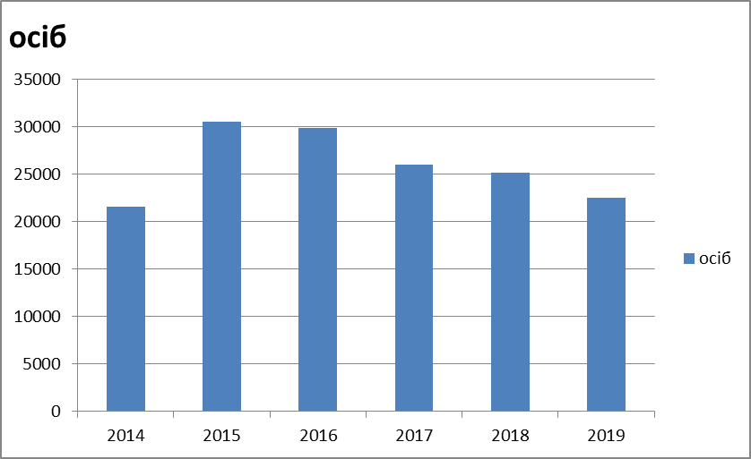
21568
30505
29914
26018

25174

22497

Зростання кількість ВПО відбувалось у період 2014-2015 р.р. та склало 41 %, у 2016р. кількість ВПО зменшилась на 2 %, а у 2017 та 2018 кількість ВПО зменшилась на 13% та 12% відповідно.
Максимальна кількість перебуваючих на обліку в області ВПО зафіксована у травні 2016 року - 31251 осіб, а на кінець 2018 року кількість перебуваючих на обліку ВПО зменшилась на 19,4 % та склала 25174 осіб.

Одним із факторів зменшення кількості перебуваючих на обліку ВПО у вказаний період – впровадження порядку контролю за здійсненням соціальних виплат, покладеного на органи соціального населення, шляхом перевірки внутрішньо переміщених осіб за їх фактичним місцем проживання та складання відповідного акту (постанова КМУ від 08.06.2016 № 365).
За результатами проведених територіальними підрозділами соціального захисту населення перевірок та на підставі ст. 12 Закону України "Про забезпечення прав і свобод внутрішньо переміщених осіб", підрозділами соціального захисту у Полтавській області у вищевказаний період було знято з обліку близько 2,1 тис осіб у зв’язку із тривалою (понад 60 днів) відсутністю ВПО за місцем фактичного проживання.
В липні 2018 року функцію контролю було відмінено.

Кількість внутрішньо переміщених осіб по категоріям

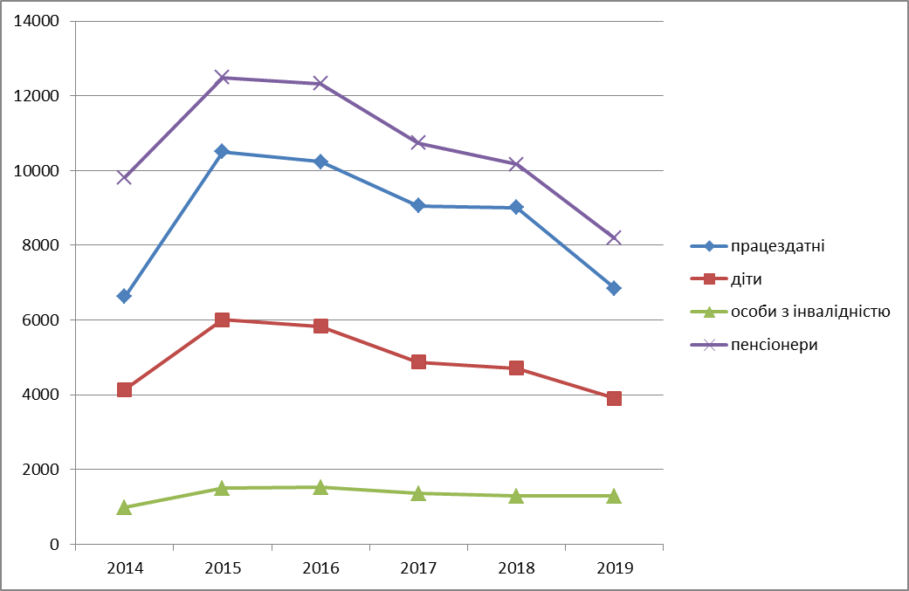

Якщо розглянути динаміку кількості перебуваючих на обліку ВПО по категоріях (працездатні, діти, особи з інвалідністю та пенсіонери), можна відзначити, що найбільша кількість виїхавши (знятих з обліку) - це працездатні особи та їх неповнолітні діти. За період з 2016 по 2018 рік кількість таких осіб зменшилась на 28%. Для порівняння, за аналогічний період, кількість пенсіонерів зменшилась на 18%, а осіб з інвалідністю на 15%.
Враховуючи вищевикладене можна зазначити, що на кількість перебування на обліку ВПО, окрім житлових питань, також вплинуло неможливість знайти роботу на ринку праці, яка б відповідала професійним навичкам ВПО, які переїхали в Полтавську область з промислового регіону. Разом з тим особи з інвалідністю та пенсіонери не мають потреби у працевлаштуванні і забезпечуються всіма видами соціальних допомог відповідно до чинного законодавства.

Кількість внутрішньо переміщених осіб по категоріям у процентах
від загальної кількості

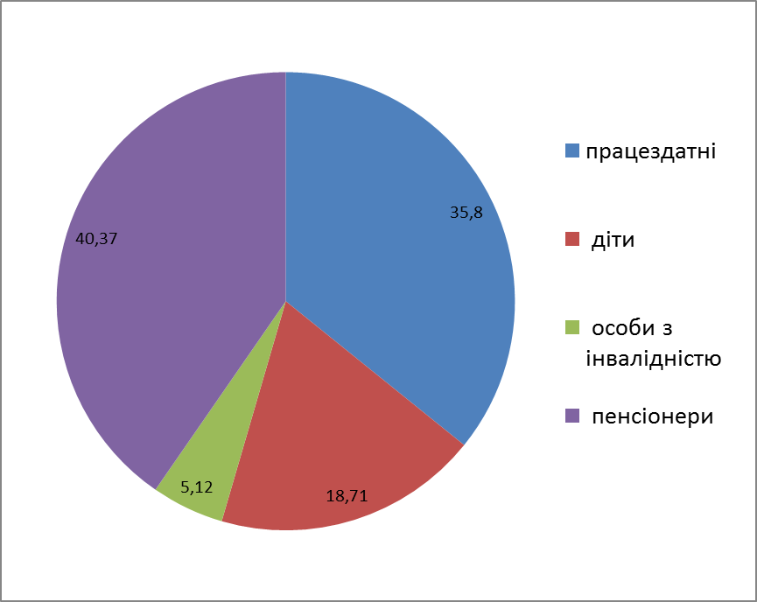
Станом на 01.01.2019

Кількість внутрішньо переміщених осіб по категоріям у процентах
від загальної кількості

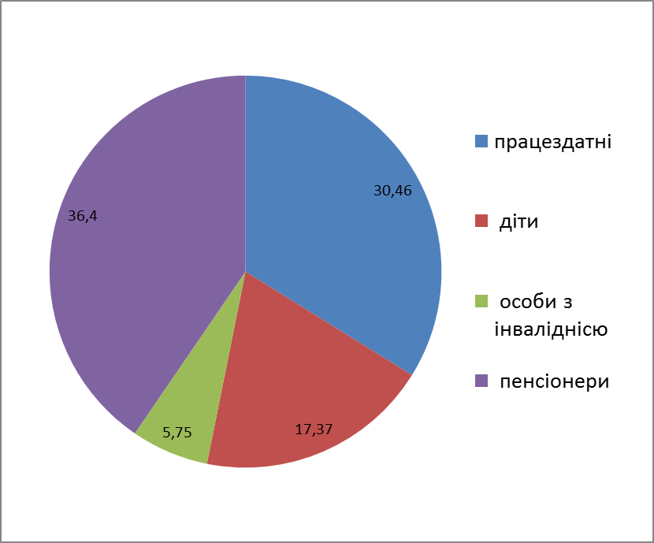
Станом на 01.07.2019

Протягом І півріччя 2019 можна відмітити, що міграція ВПО виглядає більш стабільною. За вказаний період кількість працездатних зменшилось на 5,3%, пенсіонери на 4,0%, а діти лише на 1,3%. Разом з тим, кількість осіб з інвалідністю, за аналогічний період, збільшилась на 0,6%.
З метою захисту прав ВПО розпорядженням голови Полтавської облдержадміністрації від 30.05.2019 № 389 затверджено «Обласний План заходів з реалізації Стратегії інтеграції внутрішньо переміщених осіб та впровадження довгострокових рішень щодо внутрішнього переміщення на період до 2020 року».

